Information pour le maître de l’ouvrage / le mandant
Pourquoi il faut vérifier la présence d’amiante en amont
Ce flyer a été distribué par :
Tous les bâtiments construits avant 1990 sont susceptibles de contenir de l’amiante. Des fibres d’amiante peuvent être libérées lors de travaux de transformation, d’entretien ou de rénovation, ce qui constitue un danger considérable pour la santé.
Afin de ne pas compromettre la santé des travailleurs et des occupants des bâtiments, la présence d’amiante doit obligatoirement être vérifiée avant le début de tels travaux (obligation légale d’investigation).
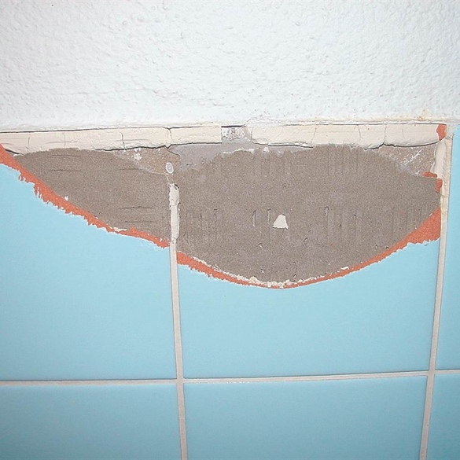
Pourquoi l’amiante est dangereux
Photos : Suva
L’amiante est un minéral naturel composé de fibres très fines. Si elles pénètrent dans les poumons, elles peuvent avec le temps y développer une tumeur.
Le danger représenté par l’amiante est souvent sous-estimé :
- danger invisible (les fibres d’amiante sont microscopiques)
- 20 à 40 ans entre l’inhalation et l’apparition de la maladie
Revêtements de paroi

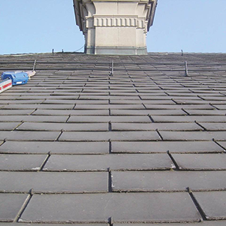
Plus de 100 personnes meurent chaque année des suites d’une exposition à l’amiante.
Où se trouve l’amiante
Il est presque systématique de trouver de l’amiante dans les bâtiments construits avant son interdiction en 1990, en particulier dans les matériaux suivants :
- colle pour carrelage, etc.
- crépi (intérieur et extérieur)
- fibrociment, p. ex. plaques ondulées, bardeaux, conduites (parfois jusqu’en 1995)
Toitures
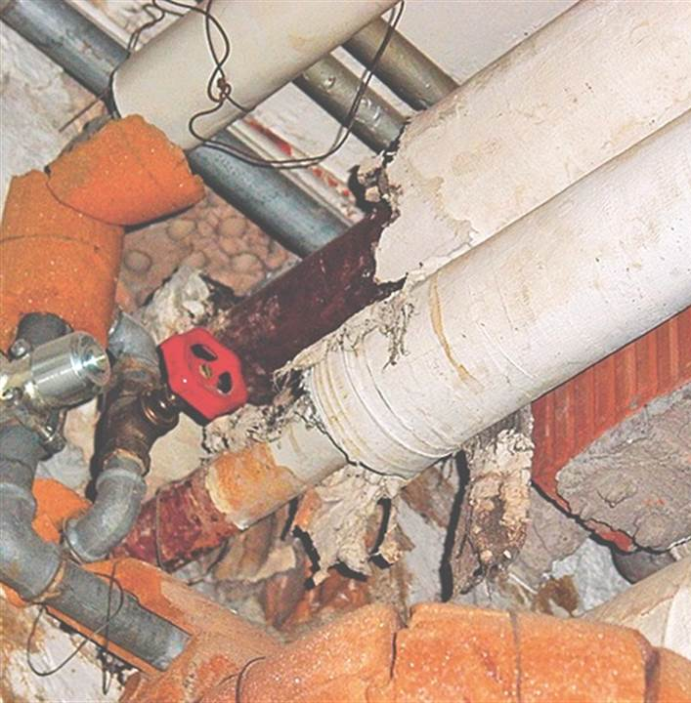
- différents revêtements de sol
- joints de bride, p. ex. dans les conduites de chauffage (parfois jusqu’en 1995)
- …
Isolations de conduite
Votre responsabilité en tant que maître de l’ouvrage
Vous pouvez contribuer à protéger la santé des travailleurs.
Vérifier la présence d’amiante en amont : vérifiez la présence éventuelle d’amiante, lors de petits travaux également. Vous garantissez ainsi une planification sûre.
- Coûts : le désamiantage a des répercussions sur les coûts.
- Calendrier : la découverte inattendue d’amiante retarde les travaux.
- Santé : la libération de fibres d’amiante compromet la santé des occupants et des travailleurs.
Informer les travailleurs : informez les travailleurs du résultat du diagnostic. Ils pourront ainsi prévoir et mettre en œuvre les mesures nécessaires.
Vérification de la présence d’amiante
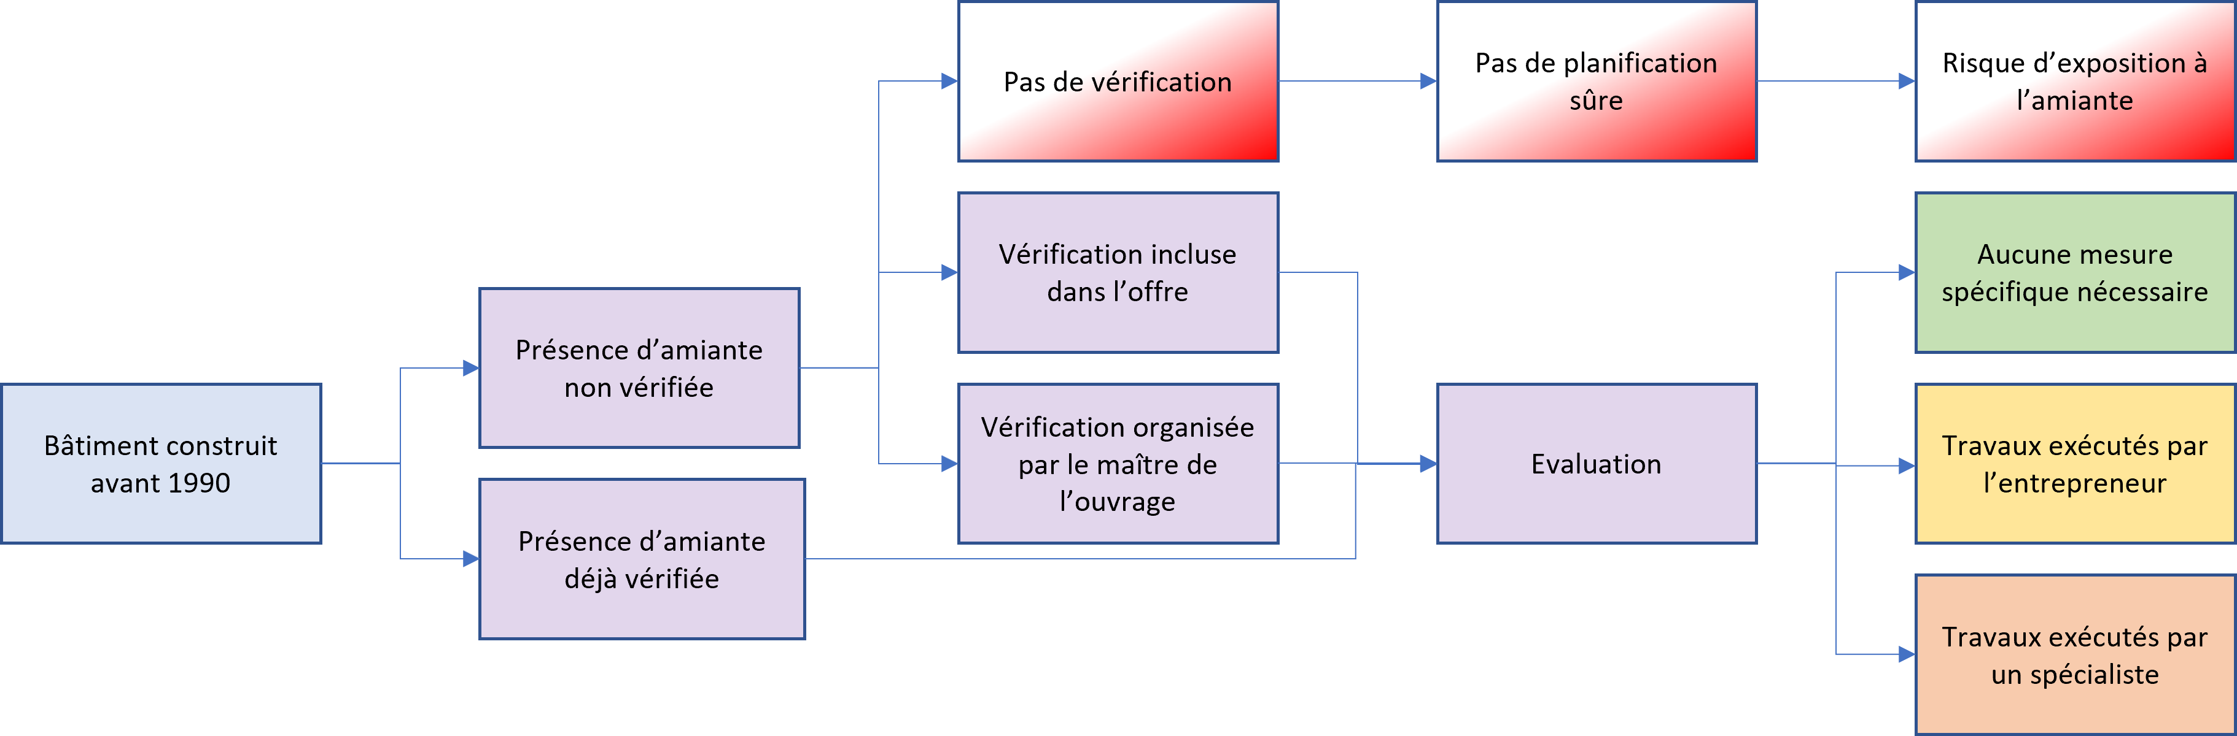
Bases légales
Pas de travaux sans vérification préalable : si le bâtiment a été construit avant 1990, l’employeur doit identifier les dangers avant de commencer les travaux (ordonnance sur les travaux de construction OTConst, art. 3). La présence éventuelle d’amiante doit donc être vérifiée en amont. Confirmer oralement qu’il n’y a pas d’amiante ne suffit pas.
Pour les projets soumis à un permis de construire, le maître de l’ouvrage doit dans sa demande donner des indications sur les déchets qui seront produits (ordonnance sur les déchets OLED, art. 16). Une vérification de la présence éventuelle d’amiante est donc nécessaire.
Les frais de vérification font partie du projet et sont à la charge du maître de l’ouvrage.
Responsabilité du propriétaire : le propriétaire d’un bâtiment est responsable du fait que les personnes occupant ledit bâtiment ou y exécutant des travaux ne soient exposées à aucun danger (code des obligations CO, art. 58). Est réservé son recours (prétentions de responsabilité civile).
Informations supplémentaires
Solution de branche pour la technique du bâtiment, amiante, suissetec.ch/stps-202

